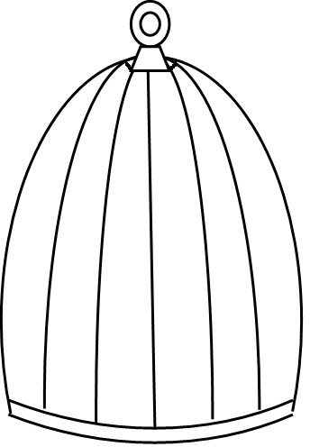

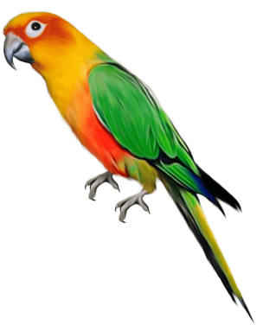

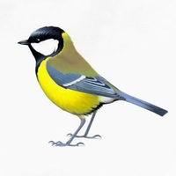

Як виготовити іграшку.

- Вирізати круги з пташкою і кліткою і наклеїти їх на круг з картону. Клітку перевернути догори дном.
- Діркопробивачем зробити по два отвори з обох боків круга.
- Протягнути в дірки з одного боку товсту нитку завдовжки 80 см і зав’язати кінці. Те ж саме зробити з іншого боку.

